**CRIAÇÃO DE BANCO DE DADOS E IMPORTAÇÃO DO EXEL PARA BANCO DE DADOS SQL SERVER**

**CRIAÇÃO BANCO DE DADOS:**

**PASSO 1**: No primeiro passo devemos clicar com botão direito na tabela “Banco de Dados”, em seguida iremos na opção “Novo Banco de Dados”

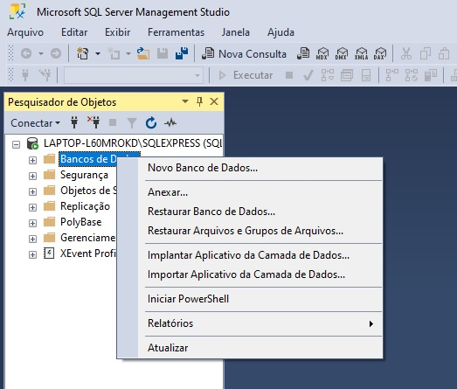

**PASSO 2**: No segundo passo iremos dar nome ao Banco de dados na opção “Nome do banco de dados”. No exemplo foi nomeado como “BANCO_PROD” .

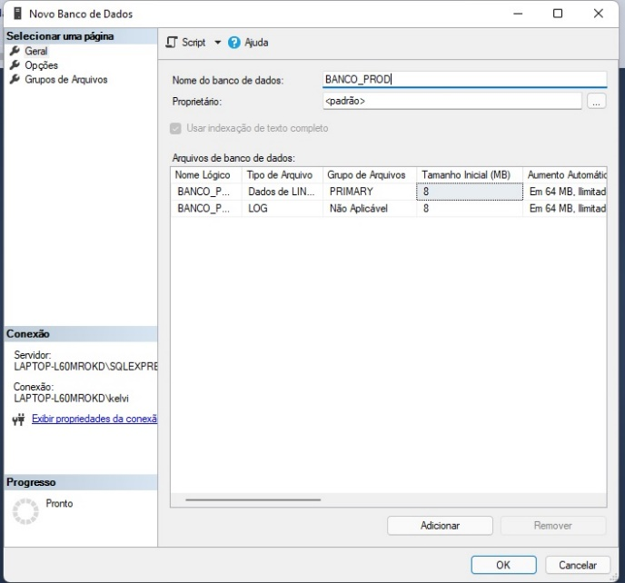

**Depois de executar o “PASSO 2” só clicar em “OK” e o Banco estará Criado**

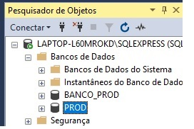

**IMPORTANDO DO EXEL PARA BANCO DE DADOS SQL SERVER**

**PASSO 1**: No primeiro Passo devemos clicar com botão direito no “**BANCO_PROD**” em seguida ir na opção “**Tarefas**” e depois na opção “**importar Dados**”.

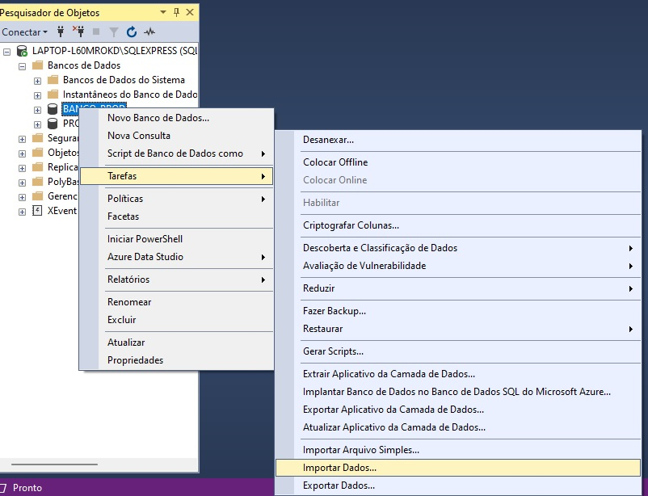

**PASSO 2**: Clicar em “**NEXT>**”

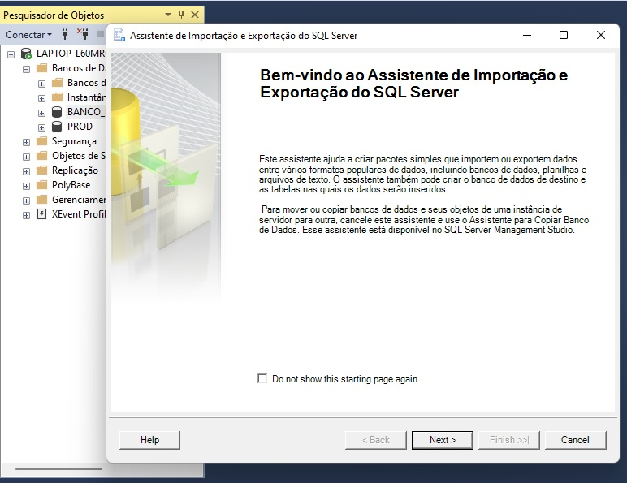

**PASSO 3**: Na opção “**FONTE DE DADOS**” utilizaremos a opção “**MICROSOFT EXEL**” e em seguida “**PROCURAR**” onde se procura o arquivo que queremos abrir e depois disso em “**NEXT>**”

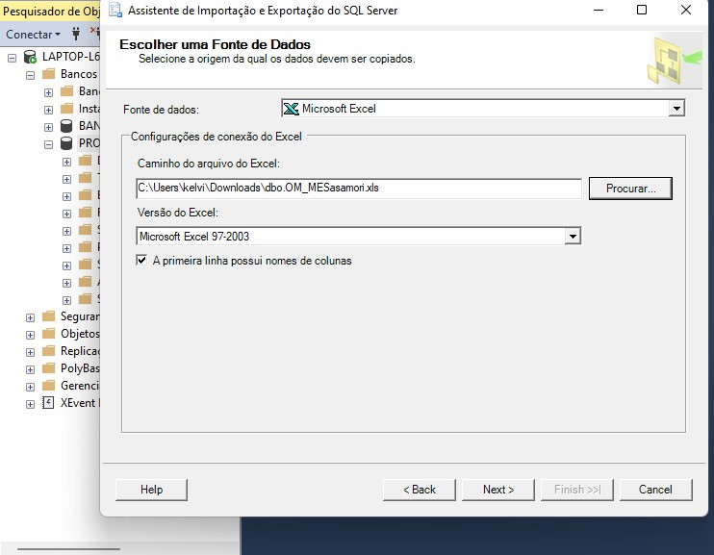

**PASSO 4**: Em “**escolher um destino**” iremos selecionar em “**SQL Server Native Client 11.0**” e em seguida “**NEXT>**”

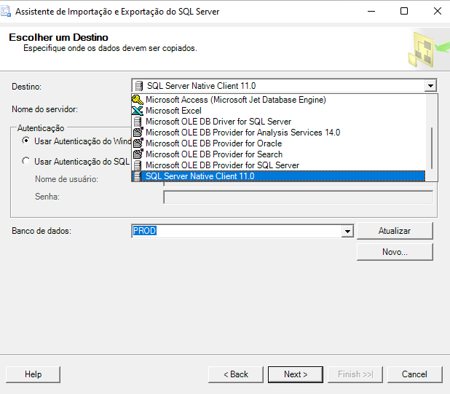

**PASSO 5**: Em “**Especificar Copia ou Consulta de Tabela**” iremos selecionar a opção “**Copiar dados de uma ou mais tabelas ou exibições**”

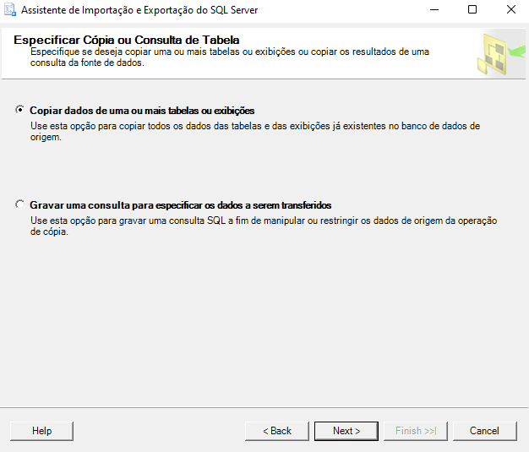

**PASSO 6**: Em selecionar “**Tabelas e Exibições de Origem**” vamos Renomear no “**DESTINO**” onde diz “[**dbo**] **[Planilha 1$]”** para o nome da pasta que queremos

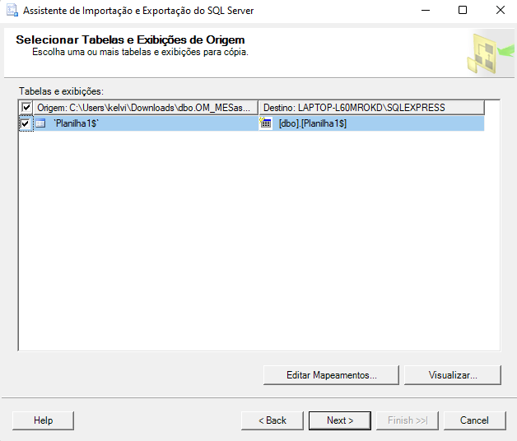

**PASSO 7**: Em “**Salvar e Executar Pacote**” clicaremos em “**NEXT>**”

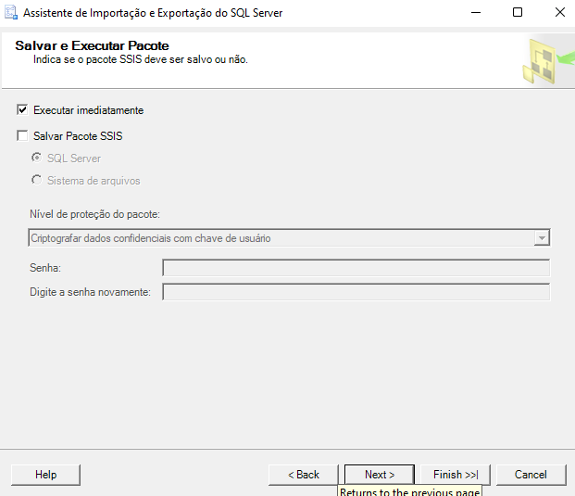

**PASSO 8**: Em “**Complete the Wizard**” clicaremos em “**Finish**”

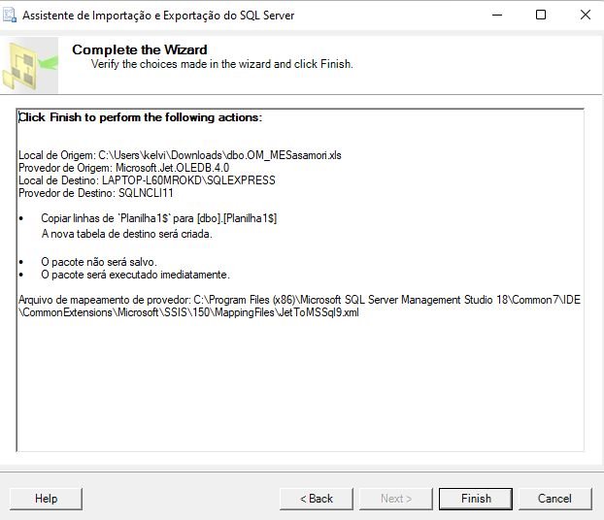

**AGUARDAR A EXECUÇÃO CONCLUIR COM EXITO E CLICAR EM “CLOSE”**

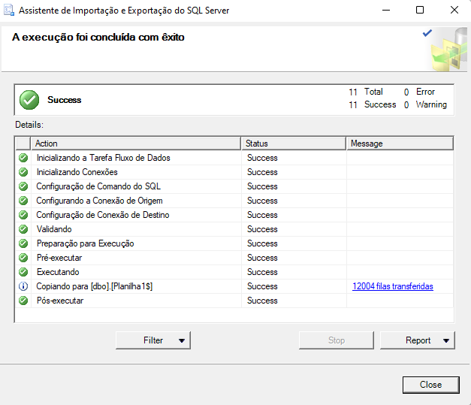

**APÓS ENCERRAR ESSE PROCESSO VOLTAR PARA O BANCO DE DADOS “PROD” E COM BOTÃO DIREITO CLICAR EM “ATUALIZAR”**

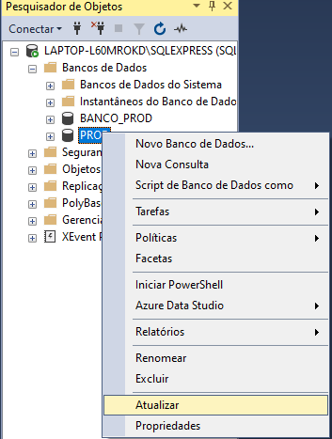

**APÓS ISSO CONFERIR PARA VER SE ENTROU NO BANCO DE DADOS**

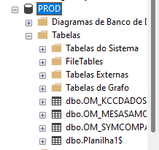

Caso tenha entrado o serviço está:

**CONCLUIDO!**